Муниципальное общеобразовательное учреждение

«Центр образования «Тавла» - Средняя общеобразовательная школа №17»

г. о. Саранск

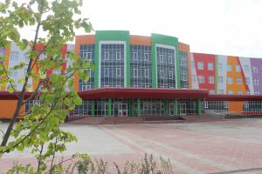
№ 14, 30.11 – 4.12, издаётся с 11.09.2017
И вновь гостям распахиваем двери!  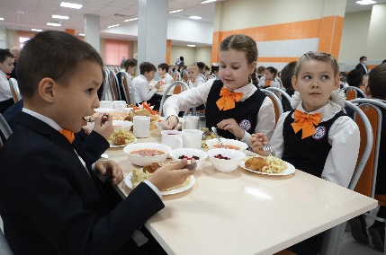  1 декабря 2020 на базе нашей школы прошла II Всероссийская конференция «Совершенствован-ие системы питания в образовательных организациях: практики, модели, технологии, концепция».  Участников конференции приветствовал и принял активное участие в пленарном заседании временно исполняющий обязанности Главы Республики Мордовия Артём Алексеевич Здунов.  В мероприятии, которое проходило в дистанционно-очном формате, приняли участие более 1500 человек из всех регионов нашей большой страны. Федеральное ведомство представлял Первый заместитель Министра просвещения России Дмитрий Глушко.  Любимая школа тепло встретила гостей ярким театрализованным представлением, которое подготовили её ученики. После конференции были организованы экскурсии по школе – гостям показали просторные холлы, выставки, спортивный блок, работу мастерских и лабораторий.  Во второй половине дня участники конференции работали в рамках экспертных и дискуссионных площадок, на которых освещались различные аспекты организации питания школьников.  Мы уверены, что гости смогли поделиться опытом и получили приятные впечатления от МОУ «Центра образования – Тавла» – Средней общеобразовательной школа № 17» и нашего любимого города! |  | День добровольца!  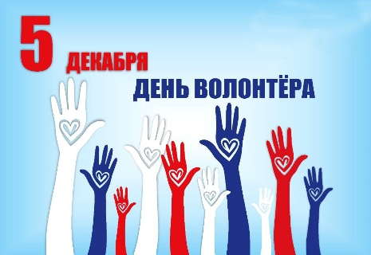  Свой праздник 5 декабря отмечают волонтеры по всей России. В 2020 году праздник посвящен вкладу волонтеров в борьбу с пандемией коронавируса. Представители разных возрастов, поколений, профессий и регионов, добровольцы и сегодня продолжают помогать во многих сферах, даже несмотря на тяжелую эпидемиологическую обстановку. Волонтеры оказывают поддержку нуждающимся как очно, так и онлайн. Они совершают добрые поступки ради других, показывают всему обществу пример колоссальной нравственной силы.  Традиционное празднование в этом году тоже проходило в смешанном формате. На главном волонтерском событии года – марафоне #МЫВМЕСТЕ – часть гостей присутствовало лично, другие же принимали и передавали поздравления по видеосвязи.  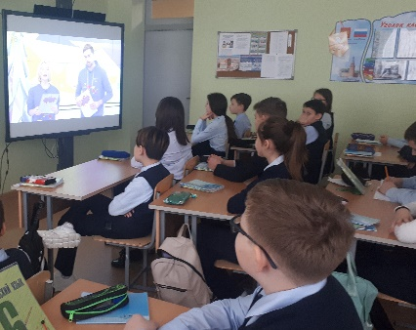  4 декабря 2020 года в онлайн-формате состоялся Республиканский форум добровольцев (волонтеров) «Добро в Мордовии».  Ученики нашей школы активно присоединились к празднованию. Ведь среди нас много волонтёров и добровольцев. В среднем и старшем звене школы были проведены классные часы, в рамках медиапроекта #Яволотёр – организован просмотр фильма «Я – волонтёр». Ребята с удовольствием делились своими добрыми делами и рассказывали о современных героях, бескорыстно помогающих людям.
Знать, чтобы жить! | Знатоки истории
Всемирный день борьбы со СПИДом – международный день ООН, ежегодно отмечается 1 декабря. Впервые он был провозглашен ВОЗ в 1988 году. День учрежден с целью повышения осведомлённости об эпидемии СПИДа, вызванной распространением ВИЧ-инфекции, а также как день памяти жертв этого заболевания. Многие государственные, общественные и медицинские организации по всему миру в этот день проводят просветительские и диагностические мероприятия. Благодаря этому дню появилась реальная возможность распространять информацию о пандемии, о мерах профилактики и лечения.  Международный символ этого дня - сложенная особым образом красная лента. Создал его американский художник Франк Мур, который умер от СПИДа в 2002 году в возрасте 42 лет.  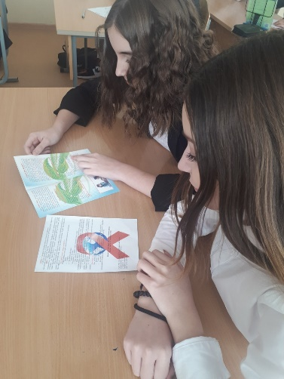  В нашей школе прошли тематические классные часы. В ходе которых ребята ещё раз убедились в том, что самое драгоценное, что есть у человека – здоровье. Только здоровый, всесторонне развитый, образованный человек способен быть настоящим творцом собственной судьбы и судьбы своей страны.  Здоровье нельзя купить ни за какие деньги. Но каждый из нас может сохранить его на долгие годы, если выберет раз и навсегда здоровый и осознанный образ жизни.  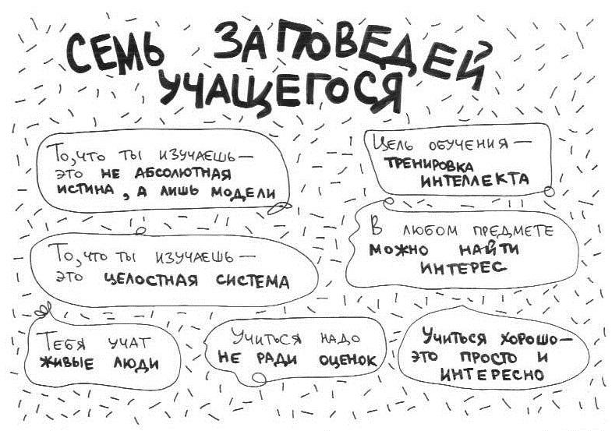  Совет недели | Ученики нашей школы активно принимают участие во Всероссийской олимпиаде школьников и вновь радуют нас своими результатами.  ПОЗДРАВЛЯЕМ ПОБЕДИТЕЛЯ  муниципального этапа  Всероссийской олимпиады школьников по истории:  Татаринову Екатерину!  ПОЗДРАВЛЯЕМ ПРИЗЁРОВ  муниципального этапа  Всероссийской олимпиады школьников по истории:  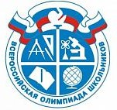  Кажаеву Анастасию, Никитину Варвару, Беспалова Александра, Трунина Петра, Чекашкина Андрея, Кузнеченкова Максима, Бутяй Германа, Круглову Алёну, Чапаев Наталью, Елисееву Ульяну, Бульхина Салиха, Пыкова Никиту, Королёву Марию!  Учителя: Ергина Н. М., Чуйкова О. В., Кудрявцева С. Ю., Лопаткин С. А.
Проба пера

***
Скоро Новый год грядёт,
И метель давно метёт.
Своды небес уже серыми стали,
Пыльную ель из подвала достали.
Ее водрузили на стул у окна,
С игрушками к ней уж бежит детвора.
Крик, беготня, толкотня, атмосфера…
В чудо уже просыпается вера!
И, замирая, рукав теребят,
Около ёлки ребята сидят
И ожидают чего-то смущённо.
Глазки сияют, веки дрожат,
Их от желаний бросило в жар:
Вдруг к ним старик постучится в окошко
Впустишь его, а он сам Дед Мороз?!
За окнами город уже весь замерз,
Лишь окна горят, как ночной огонек,
И в каждом окне житель радостно ждет
Чуда, того, что так незаметно
В дом прокрадется и сделает нас
Очень счастливыми в праздничный час. Горнова Анастасия (7 «Е»)
Редактор, компьютерная вёрстка, дизайн:
обучающиеся 7 «В» класса
Корреспонденты: обучающиеся 7 «В» класса.
Отпечатано в типографии
МОУ “ЦО “Тавла” – СОШ №17”.
Тираж: 80 экз.

